مقارنة تجريبية بين ستة مصنِّفات لتصنيف احتشاء عضلة القلب من إشارة ECG
امتداد تجريبي لمشروع ecg-mi-classifier — تقييم موحّد عبر Random Forest، شجرة قرار مفردة، شعاع الدعم الآلي (SVM)، أقرب سنترويد، نماذج عنقودية (K-Means)، واختزال الأبعاد (PCA)، على نفس المعالجة (Stemming بالتقاطع) ونفس منهجية التحقق (GroupKFold على مستوى المريض)

1. المقدمة والدافع
يعتمد التطبيق الحالي (ecg-mi-classifier) على مصنِّف Random Forest لتصنيف نوع احتشاء عضلة القلب من إشارة ECG بعد معالجة مورفولوجية (Stemming) تقارن شكل النبضة بمدى إحصائي طبيعي. بجلسة سابقة، اقتُرح استبدال Random Forest بمصنِّف "أقرب سنترويد" (Nearest Centroid) أبسط بنيوياً، فجُرِّب فعلياً وتبيّن أنه لم يتفوّق — لكن تلك التجربة قارنت طريقتين فقط، وباستخدام نوعين مختلفين قليلاً من Stemming لكل طريقة، ما يترك مجالاً للتساؤل: هل النتيجة كانت لصالح Random Forest تحديداً، أم لصالح أي مصنِّف "أقوى" بشكل عام؟
هذي المقالة توسّع التجربة لتشمل ست عائلات تصنيف مختلفة معاً، على نفس التغذية بالضبط (نفس Stemming بالتقاطع، نفس مسح عرض المدى k)، بهدف عزل أثر "طريقة اتخاذ القرار النهائي" عن أي فرق آخر بالمعالجة، والوصول لإجابة أوضح حول أي عائلة تصنيف الأنسب فعلياً لهذي المسألة.

2. المنهجية
2.1 البيانات
492 مريضاً حقيقياً من قاعدة بيانات PTB-XL المفتوحة (physionet.org/content/ptb-xl)، بتشخيص طبيبي قلب مستقلين، عبر أربعة أقطاب مدعومة: Lead I، aVR، V2، وV6. إجمالي 5,952 نبضة لكل قطب.
2.2 التغذية المشتركة (Feature) لكل الطرق
لكل نبضة، وبعد بناء مدى إحصائي (متوسط ± k×انحراف معياري) لكل فئة على حدة (بما فيها كل فئة مرضية، لا الطبيعي فقط)، تُطبَّق عملية "Stemming بالتقاطع": تُبقى فقط نقاط النبضة الواقعة خارج المدى الطبيعي وداخل مدى فئة مرضية واحدة على الأقل، وتُصفَّر كل نقطة أخرى (بما فيها أي نقطة بعد نقطة القطع الديناميكية الخاصة بالنبضة). نفس هذا التمثيل بالضبط (بنفس k بكل تركيبة) يُغذّى لكل الطرق الست، لضمان عدالة المقارنة.
2.3 الطرق الست المقارَنة
• غابة عشوائية (Random Forest): 300 شجرة، عمق أقصى 12، نفس إعدادات النموذج الحالي بالإنتاج.
• شجرة قرار مفردة (Decision Tree): بنفس عمق Random Forest، لعزل أثر التجميع (Ensemble) نفسه عن أثر الشجرة الواحدة.
• شعاع الدعم الآلي (SVM): بنواة RBF (الأكثر شيوعاً للبيانات غير الخطية)، مع موازنة أوزان الفئات.
• أقرب سنترويد (Nearest Centroid): سنترويد واحد (متوسط شكل البقايا) لكل فئة، والتصنيف بأقرب سنترويد بمسافة إقليدية.
• نماذج عنقودية (Cluster Prototypes): تعميم لأقرب سنترويد — تُبنى 3 عناقيد (K-Means) داخل كل فئة بدل سنترويد واحد، والتصنيف بأقرب عنقود من بين عناقيد كل الفئات معاً.
• اختزال أبعاد + انحدار لوجستي (PCA+LogReg): تقليل أبعاد النبضة (400 نقطة) عبر تحليل المكوّنات الأساسية (بالإبقاء على 95% من التباين) قبل تصنيف خطي بسيط — لفحص أثر "لعنة الأبعاد" تحديداً.
2.4 التقييم
GroupKFold بخمس طيّات على مستوى المريض (patient_id) — لا تظهر نبضات نفس المريض بالتدريب والاختبار معاً بنفس الطيّة، لمنع أي تسريب بيانات. مقياس الأداء: Macro-F1 (متوسط F1 غير مرجَّح عبر كل الفئات، مناسب لعدم توازن عدد المرضى بين الفئات). عرض المدى k مُمسوح على القيم {0.75، 1.25، 1.75، 2.25، 2.5}، وأُخذت أفضل نتيجة لكل طريقة/قطب.

3. النتائج
الجداول أدناه تعرض أفضل نتيجة Macro-F1 لكل طريقة، مرتّبة تنازلياً حسب الأداء داخل كل قطب (★ يشير لأفضل نتيجة بالقطب).

قطب Lead I (492 مريضاً، 5,952 نبضة)
الطريقة | Macro-F1 | ± انحراف معياري | أفضل k
غابة عشوائية | 0.302 ★ | 0.045 | 1.25
شعاع دعم آلي (نواة RBF) | 0.301 | 0.023 | 1.25
شجرة قرار مفردة | 0.297 | 0.029 | 1.75
اختزال أبعاد + انحدار لوجستي | 0.280 | 0.028 | 1.75
نماذج عنقودية | 0.267 | 0.012 | 1.75
أقرب سنترويد | 0.245 | 0.039 | 2.25

قطب aVR
الطريقة | Macro-F1 | ± انحراف معياري | أفضل k
غابة عشوائية | 0.414 ★ | 0.051 | 1.25
شعاع دعم آلي (نواة RBF) | 0.379 | 0.044 | 1.25
شجرة قرار مفردة | 0.346 | 0.029 | 1.25
اختزال أبعاد + انحدار لوجستي | 0.346 | 0.036 | 1.25
أقرب سنترويد | 0.329 | 0.045 | 2.25
نماذج عنقودية | 0.326 | 0.030 | 1.25

قطب V2
الطريقة | Macro-F1 | ± انحراف معياري | أفضل k
غابة عشوائية | 0.529 ★ | 0.068 | 1.25
شجرة قرار مفردة | 0.451 | 0.056 | 1.75
شعاع دعم آلي (نواة RBF) | 0.415 | 0.063 | 0.75
اختزال أبعاد + انحدار لوجستي | 0.404 | 0.045 | 1.75
نماذج عنقودية | 0.369 | 0.042 | 2.25
أقرب سنترويد | 0.337 | 0.041 | 2.25

قطب V6
الطريقة | Macro-F1 | ± انحراف معياري | أفضل k
غابة عشوائية | 0.432 ★ | 0.020 | 1.25
شعاع دعم آلي (نواة RBF) | 0.415 | 0.011 | 0.75
شجرة قرار مفردة | 0.393 | 0.044 | 1.25
اختزال أبعاد + انحدار لوجستي | 0.371 | 0.015 | 1.25
نماذج عنقودية | 0.347 | 0.025 | 1.25
أقرب سنترويد | 0.325 | 0.024 | 1.75

الترتيب العام (متوسط الأداء عبر الأقطاب الأربعة)
1. غابة عشوائية (Random Forest) — متوسط Macro-F1 = 0.419
2. شعاع الدعم الآلي (SVM، نواة RBF) — متوسط Macro-F1 = 0.378
3. شجرة قرار مفردة (Decision Tree) — متوسط Macro-F1 = 0.372
4. اختزال أبعاد + انحدار لوجستي (PCA+LogReg) — متوسط Macro-F1 = 0.350
5. نماذج عنقودية (K-Means Prototypes) — متوسط Macro-F1 = 0.327
6. أقرب سنترويد (Nearest Centroid) — متوسط Macro-F1 = 0.309
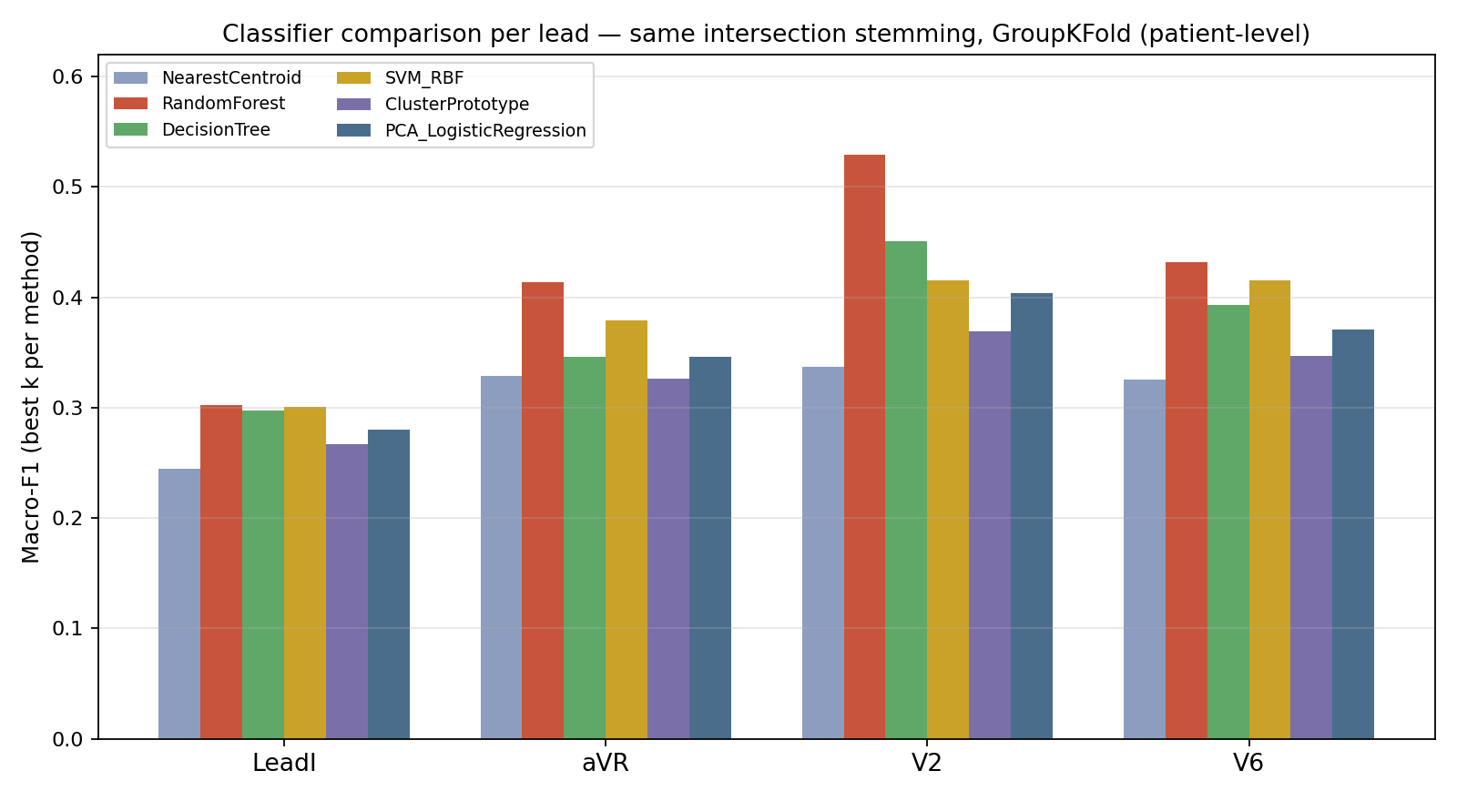
شكل 1: مقارنة Macro-F1 (أفضل k) لكل طريقة عبر الأقطاب الأربعة.

4. المناقشة
4.1 Random Forest يتفوّق باستمرار وبفارق واضح
Random Forest حقّق أفضل نتيجة على كل الأقطاب الأربعة بلا استثناء، وبفارق يتجاوز التذبذب الطبيعي بين الطيّات (الانحراف المعياري) في معظم الحالات — الأوضح بقطب V2، حيث تفوّق بأكثر من 7.5 نقطة مئوية على أقرب منافس (شجرة القرار المفردة). هذا يؤكد نتيجة التجربة السابقة (أقرب سنترويد ضد Random Forest) ويوسّعها: التفوّق ليس خاصاً بمقارنة سنترويد فقط، بل Random Forest أفضل من كل الطرق الخمس الأخرى المجرَّبة هنا معاً.
4.2 شعاع الدعم الآلي (SVM) ثاني أفضل عموماً، لا شجرة القرار
بالمتوسط عبر الأقطاب، SVM_RBF جاء ثانياً، يليه شجرة القرار المفردة ثم PCA+LogReg. هذا الترتيب منطقي: SVM بنواة RBF قادر على التقاط حدود قرار غير خطية معقدة (كما Random Forest)، بينما شجرة القرار المفردة (رغم كونها "مكوِّن" Random Forest نفسه) تعاني من التباين العالي (Variance) بلا فائدة التجميع (Averaging) عبر عدة أشجار — وهذا يفسّر لماذا Random Forest أفضل من مكوِّنه المفرد بفارق ملحوظ بكل الأقطاب تقريباً.
4.3 الطرق القائمة على السنترويد (البسيطة) الأضعف باستمرار
أقرب سنترويد جاء الأضعف على 3 من 4 أقطاب، والنماذج العنقودية (تعميمه بعدة نماذج/فئة) تحسّنت قليلاً عليه لكنها بقيت دون باقي الطرق. هذا يشير إلى أن التمييز بين الفئات المرضية ليس مجرد إزاحة بسيطة لمركز الكتلة (كما تفترض طريقة السنترويد)، بل يعتمد على تفاعلات أدق بين مواضع مختلفة بالنبضة — وهو بالضبط نوع النمط الذي تلتقطه نماذج الأشجار/الحدود غير الخطية بشكل أفضل من مسافة إقليدية مباشرة.
4.4 اختزال الأبعاد لم يحلّ المشكلة
PCA+LogReg تحسّن مقارنة بأقرب سنترويد والنماذج العنقودية، لكنه بقي دون Random Forest وSVM بكل الأقطاب. هذا يشير إلى أن "لعنة الأبعاد" (400 نقطة خام) ليست السبب الرئيسي وراء الفجوة — فحتى بعد تقليل الأبعاد، النموذج الخطي البسيط لم يتفوّق على النماذج غير الخطية. المشكلة الأعمق تبدو متعلقة بطبيعة العلاقة نفسها (غير خطية) لا بعدد الأبعاد.
4.5 الملاحظة الأهم: حتى أفضل طريقة تبقى بدقة متواضعة
رغم تفوّق Random Forest بوضوح على باقي الطرق، أفضل نتيجة له (52.9% على V2) لا تزال بعيدة عن مستوى موثوقية كافٍ للاعتماد الطبي المستقل. هذا يتطابق مع خلاصة التجربة السابقة: اختيار خوارزمية التصنيف ليس نقطة الاختناق الرئيسية بهذي المسألة — فحتى أقوى ست طرق مجرَّبة هنا معاً لم تتجاوز هذا السقف. الاحتمال الأرجح أن الفجوة تعود لحجم بيانات التدريب المحدود نسبياً (خصوصاً للفئات النادرة مثل A وIPL) و/أو حاجة لهندسة ميزات أغنى من قيمة الجهد الخام بعد Stemming فقط.

5. القيود
• شبكة k المُمسوحة هنا (5 قيم) أضيق من التجربة الثنائية السابقة (10 قيم)، لضبط وقت التشغيل على بيئة حوسبة مجانية محدودة — احتمال وجود k أفضل خارج هذي الشبكة لم يُستبعَد كلياً.
• لم يُطبَّق ترجيح IDF/الاختصاص الواعي بالموضع (المستخدم فعلياً بنموذج الإنتاج) على أي من الطرق الست هنا، بهدف عزل أثر المصنِّف نفسه. من المحتمل أن إضافة هذا الترجيح تحديداً لـRandom Forest أو SVM يحسّن النتائج أكثر مما تعكسه هذي التجربة المجرَّدة.
• إعدادات كل مصنِّف (مثل عدد الأشجار، معامل C وgamma بـSVM، عدد العناقيد) استُخدِمت بقيم افتراضية معقولة بلا ضبط دقيق مخصَّص (Hyperparameter Tuning) مستقل لكل طريقة — من الممكن أن تتغيّر النتائج النسبية قليلاً بعد ضبط دقيق شامل.
• العيّنة (492 مريضاً) لا تزال محدودة نسبياً لتعميم إحصائي قوي، خصوصاً للفئات المرضية النادرة (A وIPL تحديداً، بعدد مرضى أقل بكثير من Normal وAS).

6. الخلاصة والتوصية
النتيجة الأساسية واضحة: Random Forest يبقى الخيار الأنسب من بين الطرق الست المجرَّبة، وهذا يؤكد القرار السابق بالإبقاء عليه بالنموذج المنشور. لكن الفجوة الحقيقية بالمشروع ليست باختيار خوارزمية التصنيف — بل بحاجة بيانات تدريب أوسع، وربما استخراج ميزات أغنى (مثل دمج معلومات ST-T بشكل صريح، أو استخدام تمثيلات تعلّم عميق مباشرة من الإشارة الخام بدل Stemming يدوي) كخطوة بحثية قادمة.

المراجع
Bousseljot R, Kreiseler D, Schnabel A. Nutzung der EKG-Signaldatenbank CARDIODAT der PTB über das Internet. Biomedizinische Technik. 1995;40(s1):317.
Goldberger AL, et al. PhysioBank, PhysioToolkit, and PhysioNet. Circulation. 2000;101(23):e215-e220.
PTB-XL: A large publicly available electrocardiography dataset — physionet.org/content/ptb-xl
سكربت التجربة الكامل (قابل لإعادة التشغيل): tools/classifier_comparison_experiment_colab.py بمستودع المشروع.

